17 октября, в рамках правового просвещения, с воспитанниками группы «Гномы» был проведён воспитательный час в виде правовой игры «Правовой турнир».
Знание своих прав и обязанностей помогает детям избежать многих проблем и реализовать себя в жизни. Существование единого закона в государстве помогает регулировать поведение всех людей, снизить уровень преступного и противоправного поведения.
В ходе игры «Правовой турнир» ребята вспомнили об основных государственных символах, а также, что такое преступления и их виды, с какого возраста могут быть привлечены к уголовной или административной ответственности несовершеннолетние подростки и какое их ждёт наказание.
В ходе правовой игры разбирали ситуации о правонарушениях подростков, а блиц-опрос предполагал правильный ответ, где ребята самостоятельно обсуждали, какая мера наказания может быть применена, предлагали свои пути решения выхода из данных ситуаций. В конкурсе «Права человека» воспитанники определяли по картинкам, какое право было нарушено у сказочных героев.
Так в процессе игры «Правовой турнир» ребята вспомнили о правах, об обязанностях и об ответственности за свои поступки.

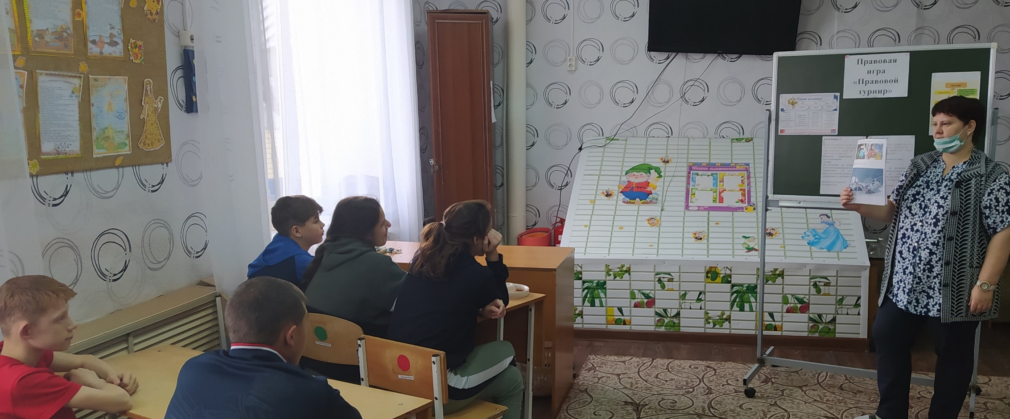

17.10.2020г
Воспитатель Певная О.А.

